Kasutusjuhend, eelarve sisestamine

Eelarve täitmist saad alustada:
- taotluse päises olevalt lingilt „Mine muutma“
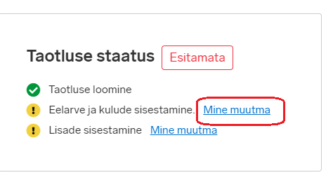

- taotluse detailvaates klikkides nupule „Mine eelarvet täitma“

- kulud liigiti koos sisu kirjeldusega saad sisestada ühe rea kaupa, kliki nupule „Lisa uus kululiik“
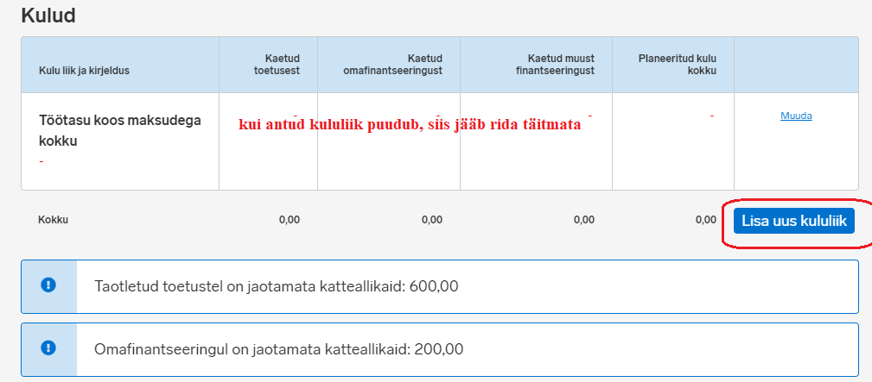
- Vali, millise katteallikaga (või osaliselt kõigiga) kaetakse konkreetse kululiigi kulu
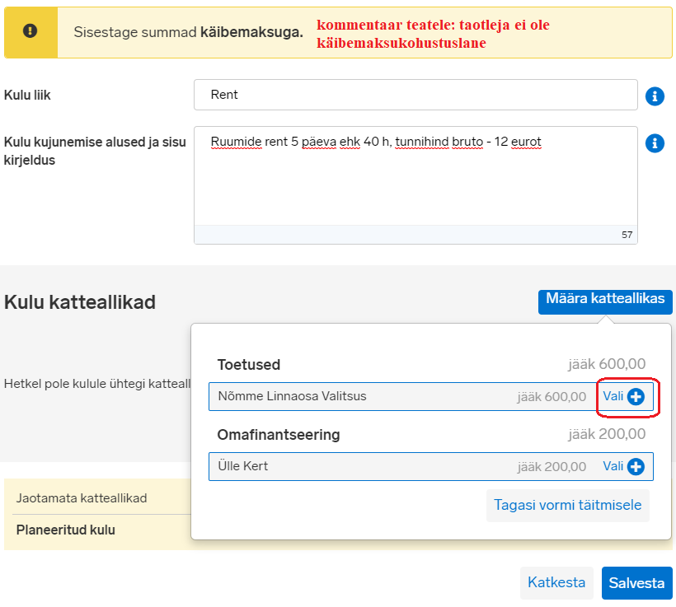
- Sisesta vormil kululiigi rahalised väärtused ja salvesta need
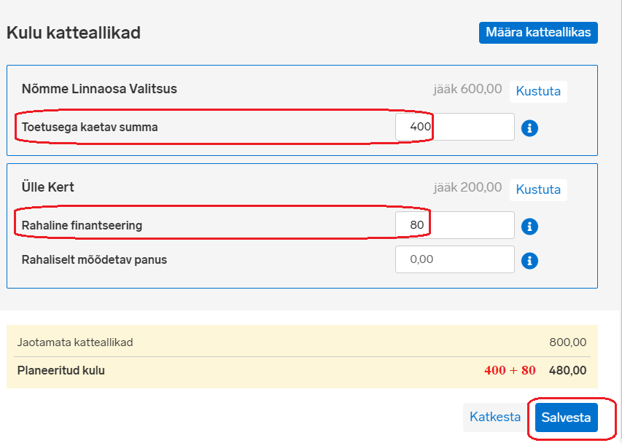

- Kõikide kululiikde ärakasutamine on eelduseks taotluse esitamiseks

